臺東縣加拿國民中小學
112學年度2-1遊山憩海科學營-探索男人海女人田的飛魚祭儀
辦理時間 | 112年3月17-18 |  | 參加人數 | 25 學生 15 老師
活動說明：
(1)透過當地人文交流與專業人員的導覽，使學生能更深入了解文化之間的相異之處。
(2)東清之美：到東清國小進行友善交流，不僅是生活上的交流，且會相互分享自身族群的美，
促使學生能夠了解對方的生活型態與能欣賞族群間的美。
(3)導覽解說：透過專業的導覽解說，了解拼板舟及地下屋等，屬於達悟族從古至今的不同生活型態。

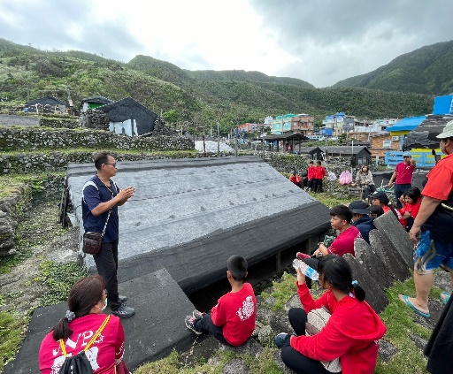地下屋解說 |  | 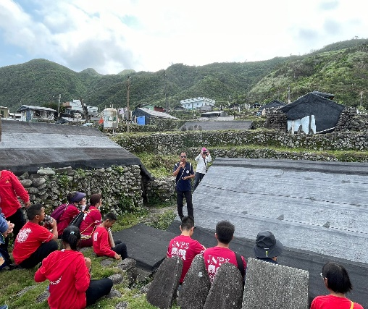地下屋解說 |  | 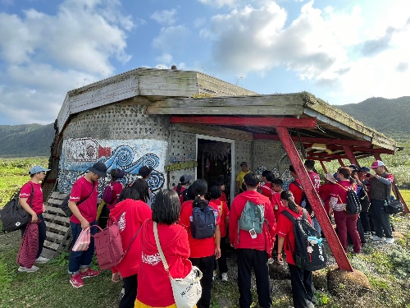  參觀蘭嶼『咖希部灣環境教育中心』
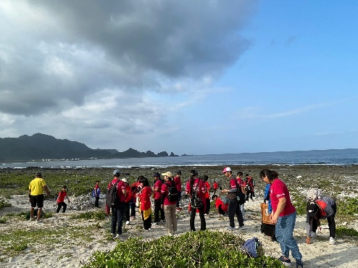  淨灘活動 |  | 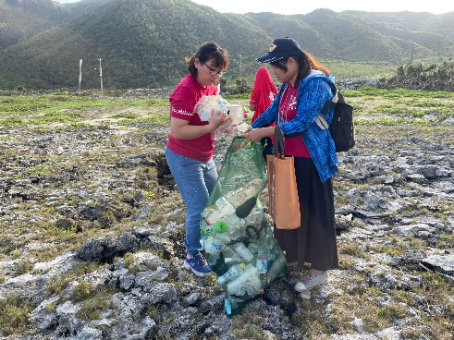  淨灘活動 |  | 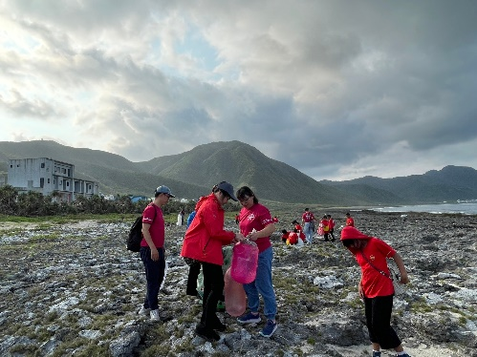淨灘活動
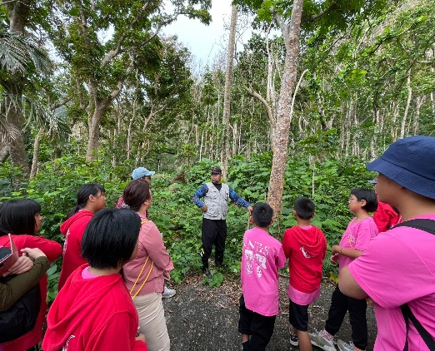導覽拼板舟所需的原木 |  | 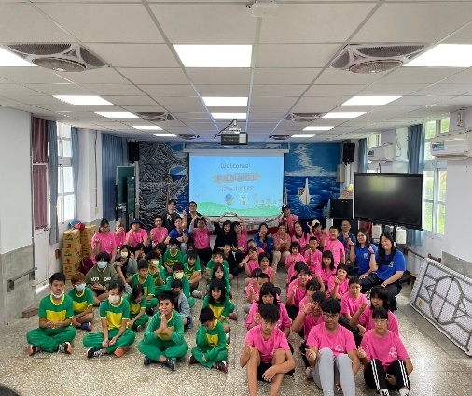與東清國小進行友善交流 |  | 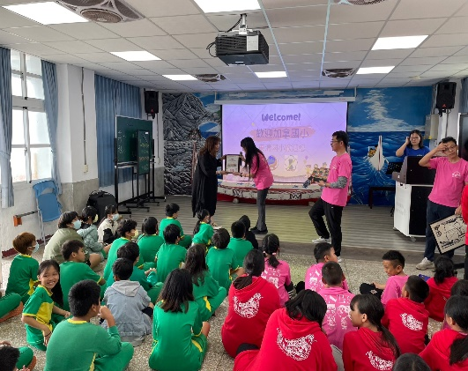與東清國小進行友善交流

